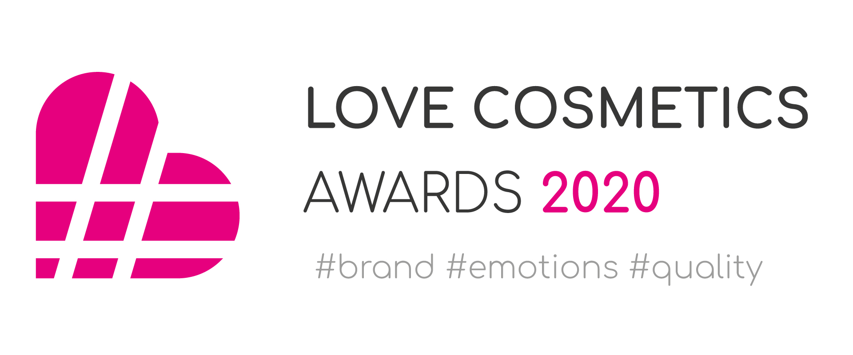
FORMULARZ ZGŁOSZENIOWY
Kosmetyk / Seria / Koncept Beauty

UWAGA! Każda firma może dokonać maksymalnie 5 zgłoszeń w kategoriach produktowych (Kosmetyk / Seria / Koncept beauty).
Każde zgłoszenie może być przypisane do maksymalnie dwóch kategorii, wybranych przez zgłaszającą firmę.
Pełna lista kategorii oraz Regulamin znajdują się na stronie WirtualneKosmetyki.pl w zakładce Love Cosmetics Awards 2020. Przesłanie Formularza Zgłoszeniowego oznacza akceptację Regulaminu.

Zgłoszenie należy przesłać na adres: lca2020@wirtualnekosmetyki.pl

FIRMA
osoba kontaktowa
e-mail
telefon
data zgłoszenia

ZGŁOSZONY
PRODUKT (1)
KATEGORIA
KATEGORIA

ZGŁOSZONY
PRODUKT (2)
KATEGORIA
KATEGORIA

ZGŁOSZONY
PRODUKT (3)
KATEGORIA
KATEGORIA

ZGŁOSZONY
PRODUKT (4)
KATEGORIA
KATEGORIA

ZGŁOSZONY
PRODUKT (5)
KATEGORIA
KATEGORIA

